環保第1415号
資料３
令和４年６月27日

大阪府環境影響評価審査会
会長 勝見 武 様

大阪府知事 吉村 洋文

環境影響評価及び事後調査に関する技術指針の改定について（諮問）

標記について、大阪府環境影響評価条例第４条第３項の規定により、技術的事項に
係る意見を求めます。

（説 明）

１．背景
(1) 国の動向
・気候変動適応法（平成30年6月公布）
（地方公共団体の責務）
第四条 地方公共団体は、その区域における自然的経済的社会的状況に応じた気候変動適応に関する施策を推進するよう努めるものとする。
２ 地方公共団体は、その区域における事業者等の気候変動適応及び気候変動適応に資する事業活動の促進を図るため、前項に規定する施策に関する情報の提供その他の措置を講ずるよう努めるものとする。
（事業者の努力）
第五条 事業者は、自らの事業活動を円滑に実施するため、その事業活動の内容に即した気候変動適応に努めるとともに、国及び地方公共団体の気候変動適応に関する施策に協力するよう努めるものとする。

・気候変動適応計画（令和３年10月閣議決定）
４．地方公共団体の気候変動適応に関する施策の促進
基本戦略④ 地域の実情に応じた気候変動適応を推進する
気候変動影響の内容や規模は、地域の気候条件、地理的条件、社会経済条件等の地域特性によって大きく異なり、早急に対応を要する分野等も地域により異なる。また、地域にとっては、気候変動適応を契機として、地域それぞれの特徴を活かし、第５次環境基本計画において示された「地域循環共生圏」の創造による強靱で持続可能な地域社会の実現につなげていく視点も重要である。したがって、地域において気候変動適応を進めるに当たっては、地域特性を熟知した地方公共団体が主体となって、地域の実情に応じた施策を展開することが重要となる。

(2) 大阪府の動向
2017年12月 「温暖化対策実行計画」に気候変動への適応策として、「農業、森林・林業、水産業」、「水環境」、「自然生態系」、「自然災害・沿岸域」、「健康」、「産業・経済活動」、「府民生活・都市生活」の７分野を整理
2018年９月 「気候変動への適応に係る影響・施策集」を策定
2019年１月 「温暖化対策実行計画」を気候変動適応法に基づく適応計画として位置付け
2022年３月 「温暖化対策条例」を「気候変動対策条例」に改め、従来の気候変動の緩和対策に加え、気候変動への適応対策を推進

・条例第2条による気候変動対策の定義
温室効果ガスの排出の量の削減並びに吸収作用の保全及び強化よる気候変動緩和を図るための対策並びに気候変動への適応（気候変動の影響に対応して、これによる被害の防止又は軽減その他生活の安定、社会若しく経済の健全な発展又は自然環境の保全を図ることをいう。）のための対策

２．気候変動の現状と将来予測
日本の年平均気温が20世紀の100年間で約１℃上昇したのに対し、大阪の年平均気温は約２℃上昇している。大阪府域では、地球温暖化の影響に加えて都市部のヒートアイランド現象の影響により気温の上昇幅が全国平均より大きくなっている状況にあり、大雨の頻度の増加、熱中症のリスクの増加など、気候変動による影響がすでに顕在化している。
21世紀末にはパリ協定の２℃目標が達成された場合であっても、府域の年平均気温の約1.3℃の上昇、真夏日の約19日の増加、近畿地方の１時間降水量50mm以上の回数の約1.9倍の増加、大阪湾の高潮発生時の最大潮位偏差の増加が予測されている。

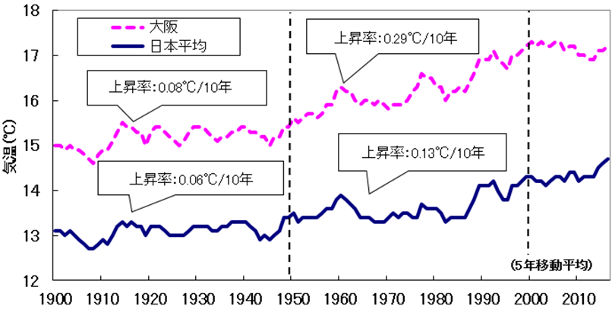
図１ 大阪における年平均気温の推移
出典：大阪府温暖化対策実行計画（区域施策編）
表１ 気象データ及び熱中症救急搬送人員数（大阪府域）
年 | 猛暑日の日数 | 熱帯夜日数 | 搬送人員数（死亡人数）
2019年 | 19 | 38 | 5,182 (14)
2018年 | 27 | 53 | 7,138 (12)
2017年 | 15 | 47 | 3,590 ( 1)
1919年 | 0 | 4 | ―
1918年 | 0 | 7 | ―
1917年 | 2 | 7 | ―
出典：大阪府温暖化対策実行計画（区域施策編）
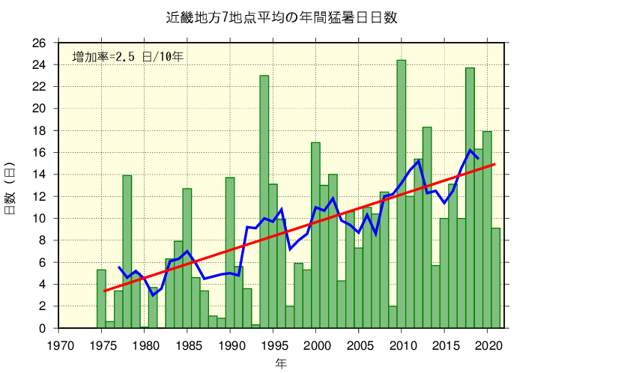
棒グラフは毎年の値、実線は５年移動平均値、直線は長期変化傾向を示す。
図２ 近畿地方７地点平均の年間猛暑日日数
出典：気象庁ホームページ

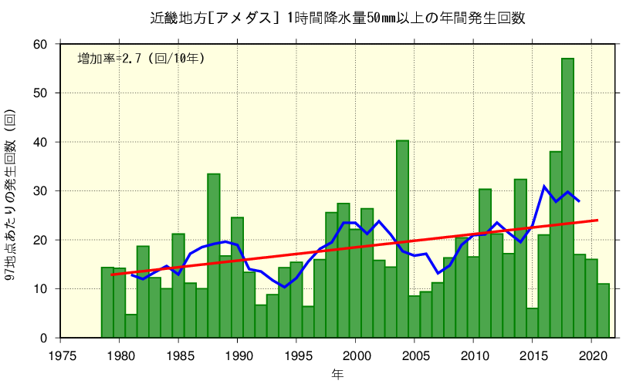
棒グラフは毎年の値、実線は５年移動平均値、直線は長期変化傾向を示す。
図３ 近畿地方（アメダス）１時間降水量50mm以上の年間発生回数
出典：気象庁ホームページ

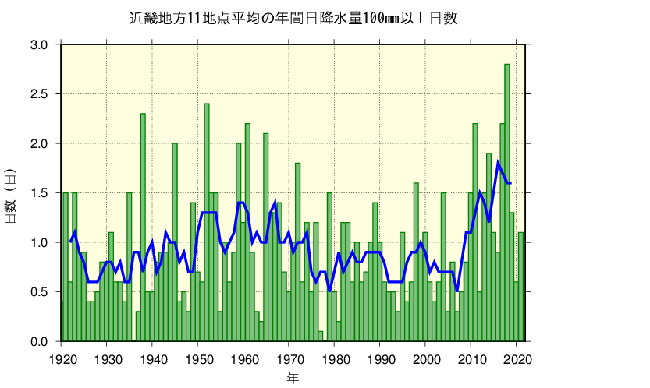
棒グラフは毎年の値、実線は５年移動平均値を示す。
図４ 近畿地方11地点平均の年間日降水量100mm以上日数
出典：気象庁ホームページ

表２ 大阪府の年平均気温及び階級別年間発生日数の将来変化
 | ２℃上昇シナリオによる予測 | ４℃上昇シナリオによる予測
年平均気温 | 約1.3℃上昇 | 約4.2℃上昇
猛暑日の年間日数 | 約８日増加 | 約40日増加
真夏日の年間日数 | 約19日増加 | 約60日増加
熱帯夜の年間日数 | 約18日増加 | 約63日増加
出典：気象庁ホームページ

表３ 近畿地方の雨の将来変化
 | ２℃上昇シナリオによる予測 | ４℃上昇シナリオによる予測
１時間降水量50mm以上の回数 | 約1.9倍に増加 | 約2.4倍に増加
日降水量200mm以上の回数 | 約2.0倍に増加 | 約2.7倍に増加
出典：気象庁ホームページ

３．現行の技術指針における環境影響評価項目
・ 大阪府環境影響評価条例では、その第４条第１項で「知事は事業者が行う環境影響評価及び事後調査が科学的知見に基づき適正に実施されるようにするため、府の区域における環境の特性等を考慮して、環境影響評価の項目並びに調査、予測及び評価の手法等の事項を記載した環境影響評価及び事後調査に関する技術的な指針（技術指針)を策定するものとする。」とされている。
・ 事業者は、技術指針に定めるところにより、地域の概況を把握したうえで、事業の種類、規模及び内容を考慮して抽出した環境影響要因を踏まえ、表４の環境項目の中から評価項目を選定して環境影響評価を実施する。

表４ 技術指針に定めている環境項目
生活環境 | 大気質、水質・底質、地下水、騒音、振動、低周波音、悪臭、地盤沈下、土壌汚染、日照阻害、電波障害、景観
自然環境 | 気象、地象、水象、陸域生態系、海域生態系、景観、人と自然との触れ合いの活動の場
歴史的・文化的環境 | 景観、文化財
環境負荷 | 廃棄物、発生土、温室効果ガス、オゾン層破壊物質

４．検討内容（案）
技術指針の環境項目に「気候変動適応」を追加し、事業者が適正な配慮を講じるべきであると考えられる事象に関し、調査、予測及び評価の手法について検討する。
（検討の対象とする事象の例）
洪水、高潮・高波、地すべり、暑熱など

５．スケジュール（案）
令和４年６月 大阪府環境影響評価審査会に諮問
７月～11月 環境影響評価審査会で審議
11月～12月 環境影響評価審査会答申（案）についてのパブリックコメント手続
令和５年１月 環境影響評価審査会で審議（上記手続の結果等）、答申
２月 技術指針改定・公表

